- range范围 值域 英 [reɪn(d)ʒ]n. 范围；幅度；排；山脉vi. （在...内）变动；平行，列为一行；延伸；漫游；射程达到vt. 漫游；放牧；使并列；归类于；来回走动

createTextRange
方法语法:
oTextRange = object.createTextRange()
参数：无

返回值：oTextRange
对象: (Element)。如果成功的话返回被建立的TextRange 对象。
说明： 为object建立TextRange 对象。
使用此TextRange 对象可以检索和修改object 内的文本。
TextRange对象的htmlText 特性尤其提供了方便。

1.返回createTextRange的text和htmlText
(注意:此方法只在ie里面有效);
<script language="javascript">
function test()
{
var rng=document.body.createTextRange();
alert(rng.text)
}
function test1()
{
var rng=document.body.createTextRange();
alert(rng.htmlText)
}
</script>
<input type="button" onclick="test()" value="text">
<input type="button" onclick="test1()" value="htmlText">
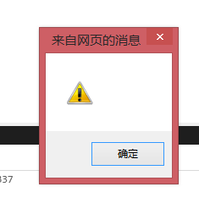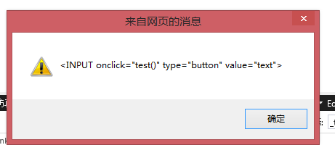

- 获取指定文本框中的选中的文字：只响应第一个文本框
(注意:此方法只在ie里面有效);
<input id="inp1" type="text" value="1234567890">
<input id="inp2" type="text" value="9876543210">
<input type="button" onclick="test()" value="确定">
<script language="javascript">
function test(){
var o=document.getElementById("inp1")
var r = document.selection.createRange();
if(o.createTextRange().inRange(r))
alert(r.text);
}
</script>

3.页面文本倒序查找
abababababababa
<input value="倒序查找a" onclick=myfindtext("a") type="button">
<script language ='javascript'>
var rng = document.body.createTextRange();
function myfindtext(text){
rng.collapse(false);//collapse(toStart)false开始点和结束点重合,true为结束点和开始点重合.
if(rng.findText(text,-1,1)){
rng.select();
rng.collapse(true);
}else{
alert("end");
}
}
</script>


